Министерство образования и молодежной политики Свердловской области
Государственное автономное профессиональное образовательное учреждение
Свердловской области «Нижнетагильский горно-металлургический колледж
имени Е.А. и М.Е. Черепановых»

КУРСОВАЯ РАБОТА

Специальность 09.02.03 Программирование в компьютерных системах
Дисциплина/МДК МДК 01.01 Прикладное программирование ____

(Код, наименование)
Тема Разработка приложения для ознакомления с жанрами музыки
ФИО, должность Подпись

Студент: Шутов Даниил Дмитриевич
ФИО
Группа 954

Нижний Тагил
2022 год
СОДЕРЖАНИЕ
ВВЕДЕНИЕ 3
ГЛАВА 1. ПОДГОТОВКА К РАЗРАБОТКЕ 4
1.1 ПОДКЛЮЧЕНИЕ БИБЛИОТЕКИ TKINTER В PYTHON 3.11 4
1.2 ПОДКЛЮЧЕНИЕ БИБЛИОТЕКИ CUSTOM TKINTER 5
ГЛАВА 2. СОЗДАНИЕ ФОРМЫ ПРОГРАММЫ 7
2.1 СОЗДАНИЕ ФОРМЫ 7
2.2 ЗАПОЛНЕНИЕ ПРОГРАММЫ ИСПОЛНИТЕЛЯМИ 19
ГЛАВА 3. СОЗДАНИЕ ФАЙЛА С ТЕКСТАМИ 24
3.1 СОЗДАНИЕ ФАЙЛА 24
3.2 ПРОВЕРКА ОТКРЫТИЯ ВЕБ БРАУЗЕРА ЧЕРЕЗ ПРОГРАММУ 28
ЗАКЛЮЧЕНИЕ 30
СПИСОК ЛИТЕРАТУРЫ 31

ВВЕДЕНИЕ
В рамках курсовой работы по программированию необходимо разработать приложение на Windows, в котором пользователь сможет посмотреть доступные жанры музыки и некоторых их исполнителей. Так же пользователь сможет прочитать текст выбранного исполнителя одной из песни.
Пользователь сможет самостоятельно попробовать написать свой текст песни в поле ввода или подкорректировать уже готовый текст, а так же послушать бесплатную музыку и попробовать написать свою песню под уже готовую мелодию.
В дальнейшем планируется добавить функцию сохранения текста в отдельном файле, а так же прослушивание всех песен выбранного исполнителя.
Программа позволит ознакомиться (приблизительно) с жанрами музыки, исполнителями и стилю их текстов.

ГЛАВА 1. ПОДГОТОВКА К РАЗРАБОТКЕ

ПОДКЛЮЧЕНИЕ БИБЛИОТЕКИ TKINTER В PYTHON 3.11
Для начала переходим на сайт delftstack.com и устанавливаем оттуда библиотеку Tkinter для Windows. Для этого вводим команды в командную строку по очереди, следуя инструкции
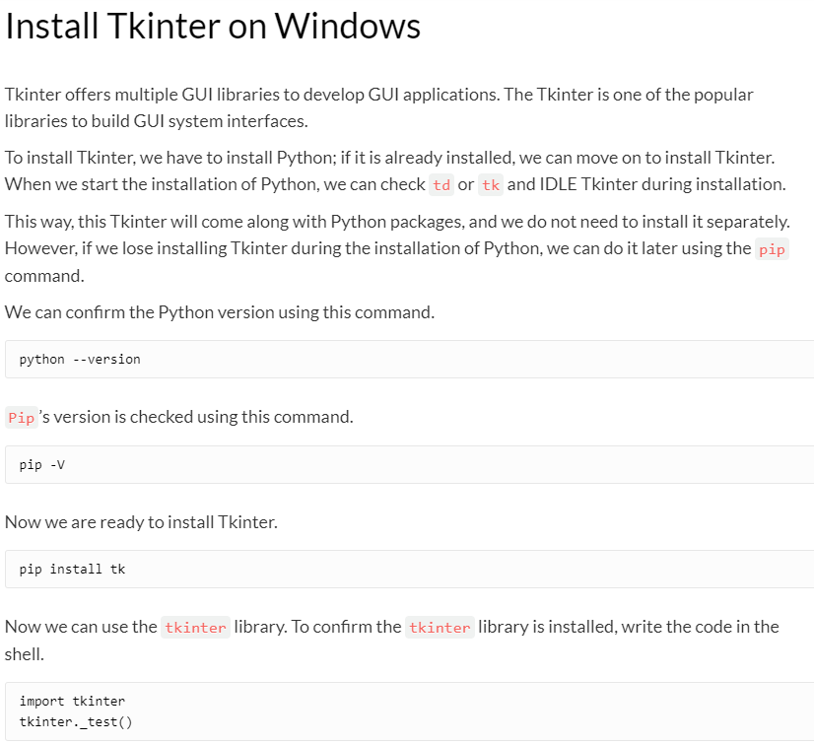
Рисунок 1. установка Tkinter

ПОДКЛЮЧЕНИЕ БИБЛИОТЕКИ CUSTOM TKINTER
Теперь нужно найти и подключить ещё одну библиотеку Custom TkInter, чтобы придать программе визуальную составляющую. Для этого переходим в GitHub репозиторий библиотеки:
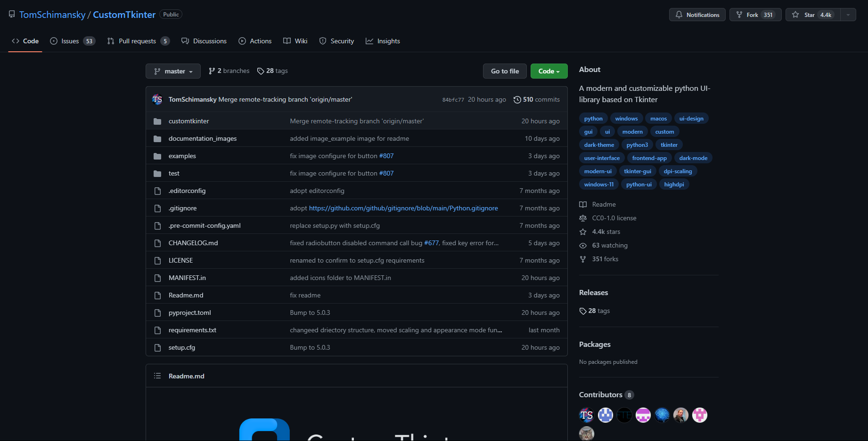
Рисунок 2. переход в репозиторий библиотеки

Устанавливаем библиотеку командой -pip install customtkinter в командной строке Windows:
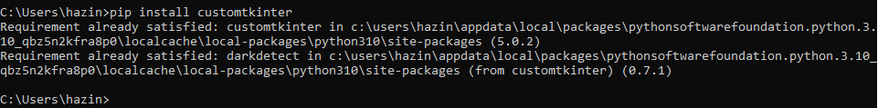
Рисунок 3. установка библиотеки

После установки необходимой библиотеки, можно переходить к этапу программирования.

ГЛАВА 2. СОЗДАНИЕ ФОРМЫ ПРОГРАММЫ

СОЗДАНИЕ ФОРМЫ
Писать код программы будем в Sublime Text 3, так как в нём достаточно много инструментов для языка программирования Python, да и в целом он очень удобный для работы. Открываем Sublime Text 3 и создаем файл с названием программы. В нашем случае musiclykurs.py:
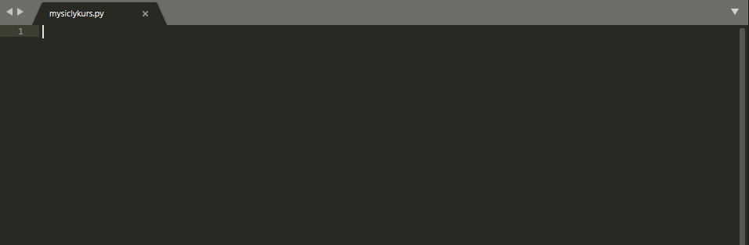
Рисунок 4. создание файла musiclykurs.py
Добавляем нужные для работы программы библиотеки:
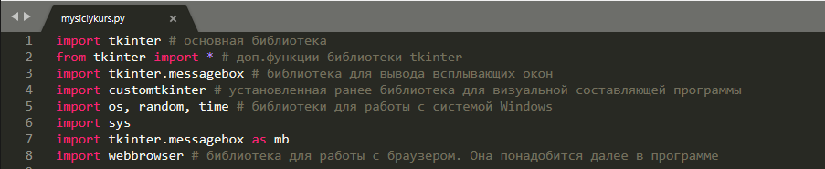
Рисунок 5. подключение необходимых библиотек

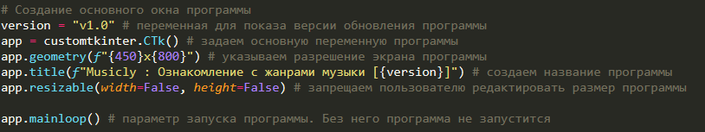
Создаем основное рабочее окно программы. Прописываем все необходимые данные для работы:
Рисунок 6. создание параметров для главного окна приложения

Теперь мы можем проверить работоспособность программы, попробуем запустить её:
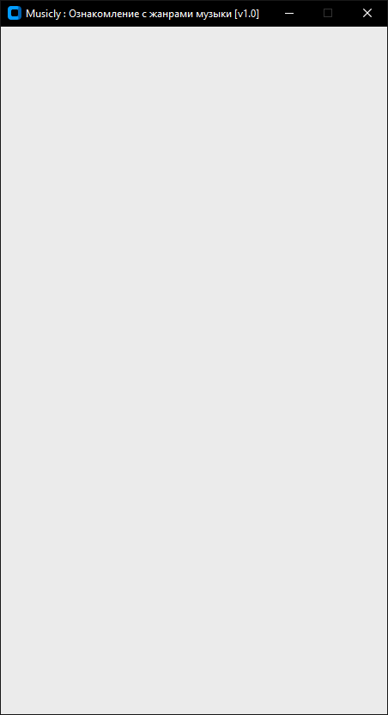

Рисунок 7. проверка работоспособности программы
Далее нам необходимо настроить внешний вид программы. Укажем тему и создадим рабочее поле программы, в котором будут находится все элементы:
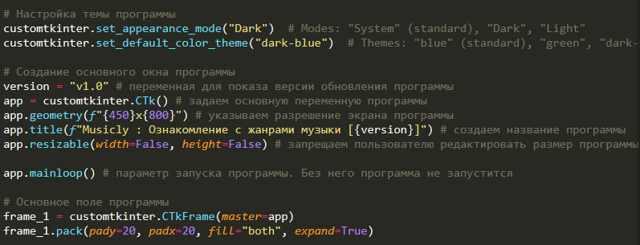
Рисунок 8. настройка темы программы и создание основной области
Необходимо создать Label с названием программы. Добавим его в программу, указав наследственность от основного поля ”frame_1”:
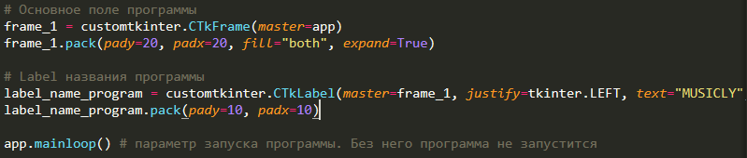
Рисунок 9. создание label с названием программы
Полный код label_name_program будет выглядеть так:
label_name_program = customtkinter.CTkLabel(master=frame_1, justify=tkinter.LEFT, text="MUSICLY", font=customtkinter.CTkFont(size=30, weight="bold"))
label_name_program.pack(pady=10, padx=10)
Название переменной, функция создания label от CtkInter, зависимость от основного поля frame_1, выравнивание по левому краю, текст Label, настройка размеров и толщины текста, а так же отступы.

Далее необходимо добавить подтекст, в котором указывается основная цель программы. Для этого создадим ещё один Label под названием программы и пропишем текст:
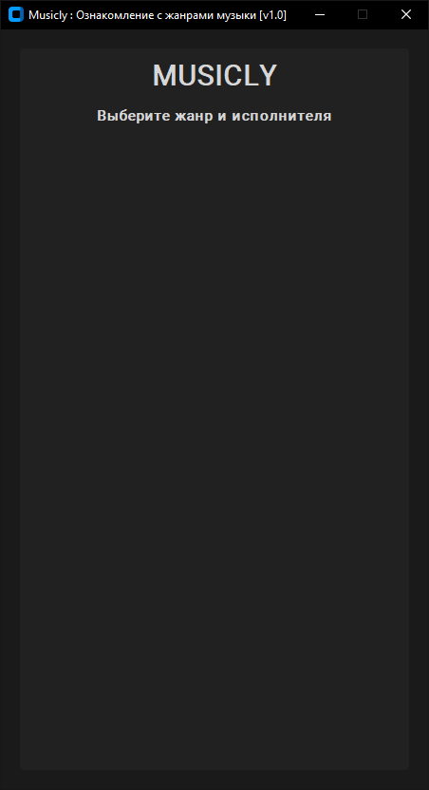

Рисунок 10. создание label с основной задачей программы

Создаём временную кнопку рестарта программы, чтобы было удобно обновлять приложение и смотреть на изменения:
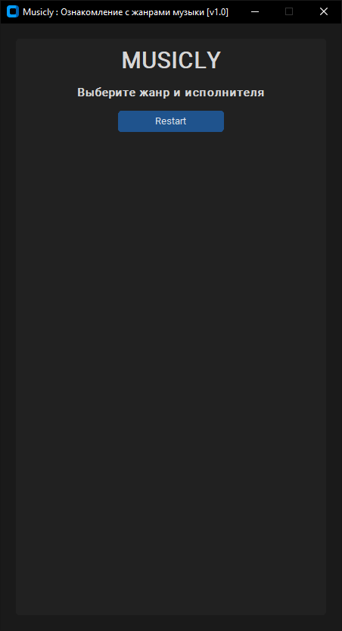

Рисунок 11. временная кнопка рестарта программы
Код кнопки выглядит следующим образом:
button_restart = customtkinter.CTkButton(master=frame_1, text="Restart", command=restart_program)
Код функции кнопки:
def restart_program():
python = sys.executable
os.execl(python, python, * sys.argv)
Сейчас нам необходимо создать список жанров музыки, между которыми можно будет переключаться. Создадим функцию Tabview и заполним её жанрами:
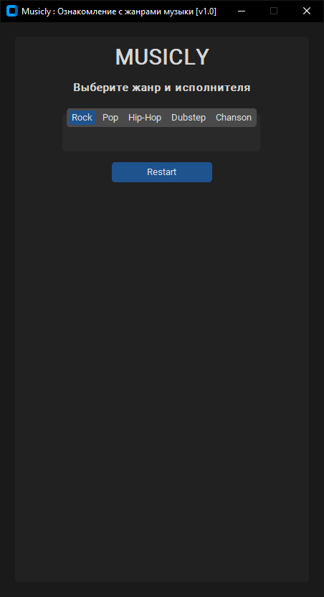

Рисунок 12. функция tabview с жанрами музыки
Код создания tabview:
tabview_janrs = customtkinter.CTkTabview(master=frame_1, width=200, height=70)
tabview_janrs.pack(pady=5, padx=0)
tabview_janrs.add("Rock")
tabview_janrs.add("Pop")
tabview_janrs.add("Hip-Hop")
tabview_janrs.add("Dubstep")
tabview_janrs.add("Chanson")
Далее нужно добавить текстовое поле в котором будут показаны тексты песен. Для этого необходимо добавить TextBox и прописать его параметры для корректного отображения:
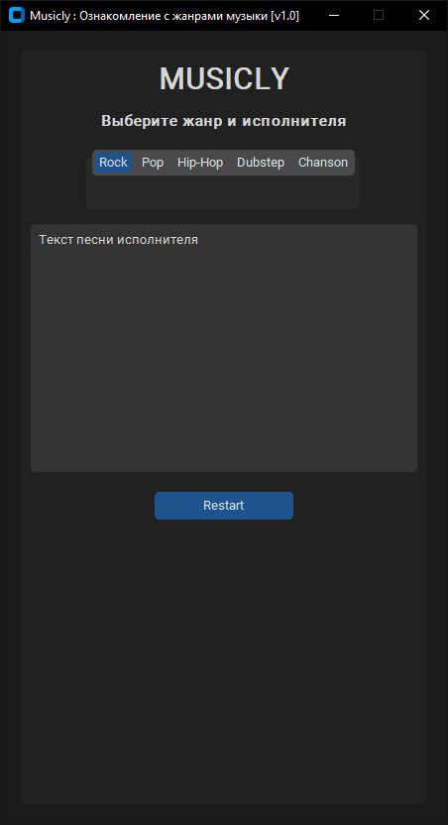

Рисунок 13. основной textbox программы
Код для textbox выглядит следующим образом:
text_box_for_track = customtkinter.CTkTextbox(master=frame_1, width=400, height=250)
text_box_for_track.pack(pady=10, padx=10)
text_box_for_track.insert("0.0", "Текст песни исполнителя")
Добавим кнопку для очистки поля text-box и пропишем ей соответствующую функцию:
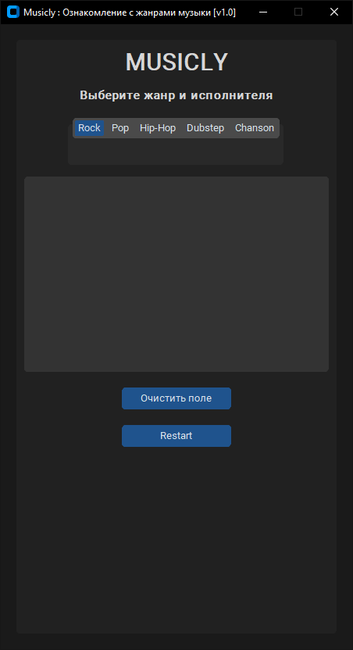
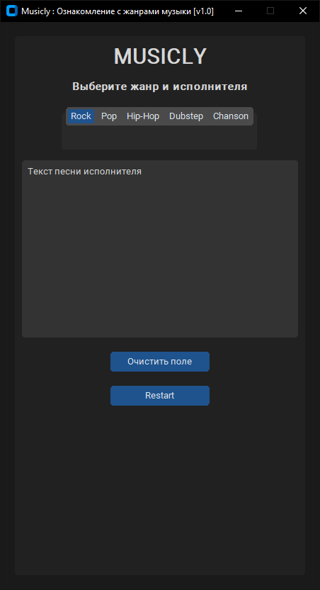

Рисунок 14. кнопка очистки поля text-box и пример её работы
Код функции кнопки:
def clear_tb():
text_box_for_track.delete(1.0, "end")
Параметром .delete(1.0, «end») мы очищаем поле text_box_for_track полностью. Если же не указывать параметр «end», то при нажатии кнопки очистки поля, удалится лишь 1 последний символ.

Добавим кнопку с всплывающим окном. В всплывающем окне мы подскажем пользователю, что он может написать свой текст в поле text-box или корректировать уже существующий текст. Так же необходимо прописать функцию для кнопки:
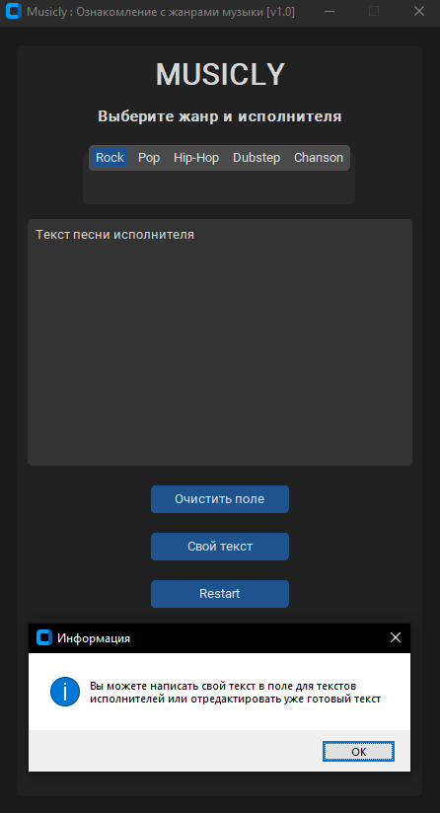

Рисунок 15. кнопка с всплывающим окном информации
Код функции для кнопки:
def show_info():
msg = "Вы можете написать свой текст в поле для текстов исполнителей или отредактировать уже готовый текст"
mb.showinfo("Информация", msg)

Добавим кнопку перехода на веб-браузер с музыкой, которую можно послушать и написать свой текст для песни. Так как у нас уже есть группа Вконтакте со списком мелодий, будем ссылаться на неё. Так же пропишем функцию для кнопки:
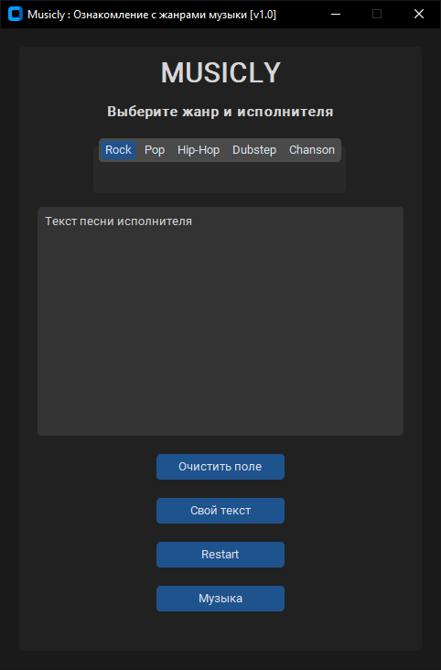

Рисунок 16. кнопка с переходом на браузер с мелодиями

Функция для кнопки:

def open_music():
webbrowser.open('https://vk.com/uniflynx?z=audio_playlist-169584269_2', new=2)

Данная функция переходит по ссылке, указанной в первом аргументе. Второй аргумент new=2 говорит о том, что при возможности будет открыта новая вкладка уже открытого браузера. Функция new=1 откроет ссылку в уже открытом окне, заменив его, а функция new=0 откроет новое окно браузера. Для удобства пользователя, была выбрана функция new=2, чтобы программа не закрыла уже открытые окна и не нагружала ПК открыв ещё одно окно браузера.

ЗАПОЛНЕНИЕ ПРОГРАММЫ ИСПОЛНИТЕЛЯМИ
Основная часть программы у нас готова и полностью функционирует. Сейчас нужно добавить исполнителей в tabview и распределить их по жанрам таким образом, чтобы пользователю было удобно. Для этого мы создадим кнопки с именами исполнителей и расставим их в строчку по 2 исполнителя:
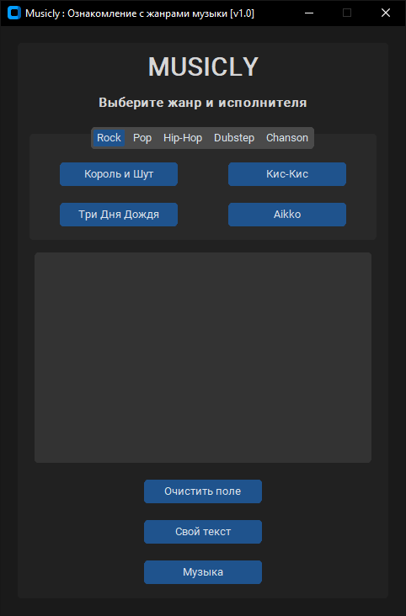

Рисунок 17. добавляем кнопки с исполнителями

Код для кнопок исполнителей:
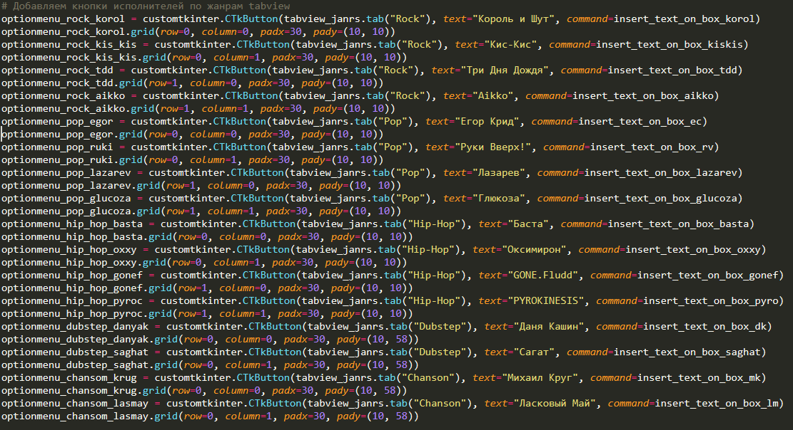
Рисунок 18. код кнопок исполнителей
В коде мы указываем на родительный блок tabview_janrs, указываем так же в каком блоке жанров будут те или иные исполнители. Назначаем названия кнопок по именам исполнителей и подключаем функцию, которая будет показывать текст песен исполнителей в text-box.

Код функций для кнопок исполнителей:
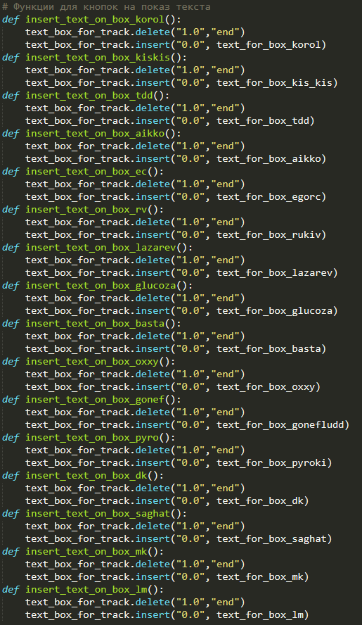

Рисунок 19. код функций для кнопок исполнителей
В данном коде, функции каждой кнопки выполняют одно и то же действие. Аргумент .delete для text_box_for_track принимает 2 значения, «1.0» и «end», как и в предыдущем примере кнопки очистки текст бокса, эти аргументы полностью очищают поле текст-бокса.
Аргумент .insert со значениями «0.0» и «text_for_box_» говорит о том, что нужно добавить в текст бокс определённое значение, начиная с начала текст бокса.

Код значений «text_for_box_»:
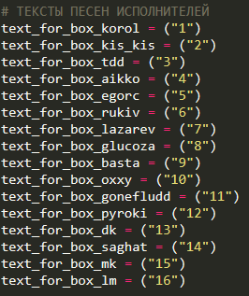

Рисунок 20. тексты песен исполнителей
Временно были поставлены заглушки, для проверки работоспособности программы. В дальнейшем будет создан и импортирован отдельный файл с текстами.

На данном этапе программа выглядит следующим образом:
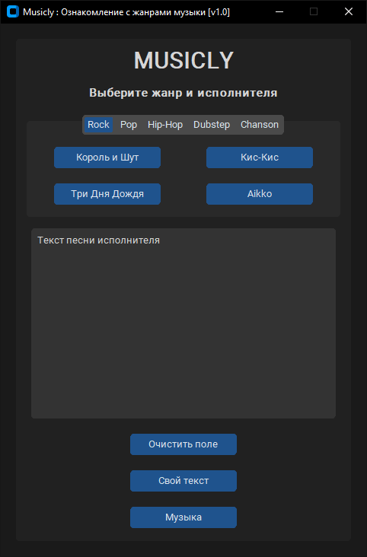
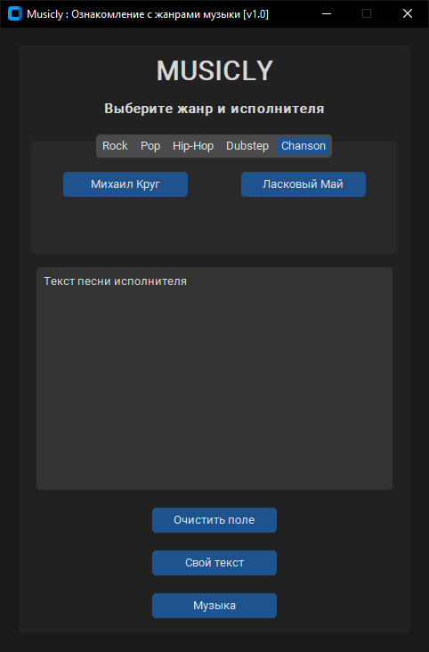
Рисунок 21. промежуточный вид программы
Программа на данном этапе уже выглядит хорошо и полностью работает.

ГЛАВА 3. Создание файла с текстами

СОЗДАНИЕ ФАЙЛА
Для начала создаём новый файл под названием musiclytexts.py. Именно его мы будем подключать к основной программе и брать оттуда тексты, чтобы не занимать лишнее место в коде.
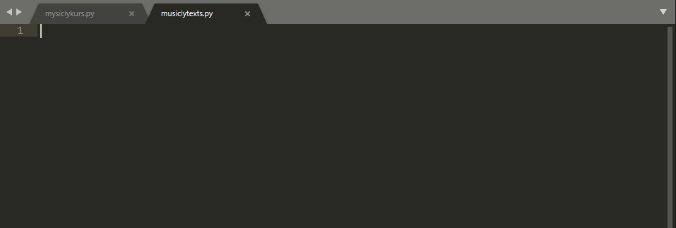
Создадим файл:Рисунок 22. создание файла с текстами
В данном файле будут сохранены все тексты песен исполнителей, которые в последствии будут использованы в основной программе для вывода текста в text box.

Создадим переменные для текстов исполнителей и добавим в них готовые тексты, взятые с интернета.
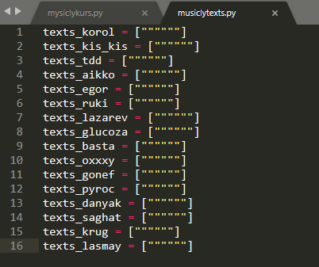

Рисунок 23. переменные для текстов исполнителей
Добавляем текста в переменные:
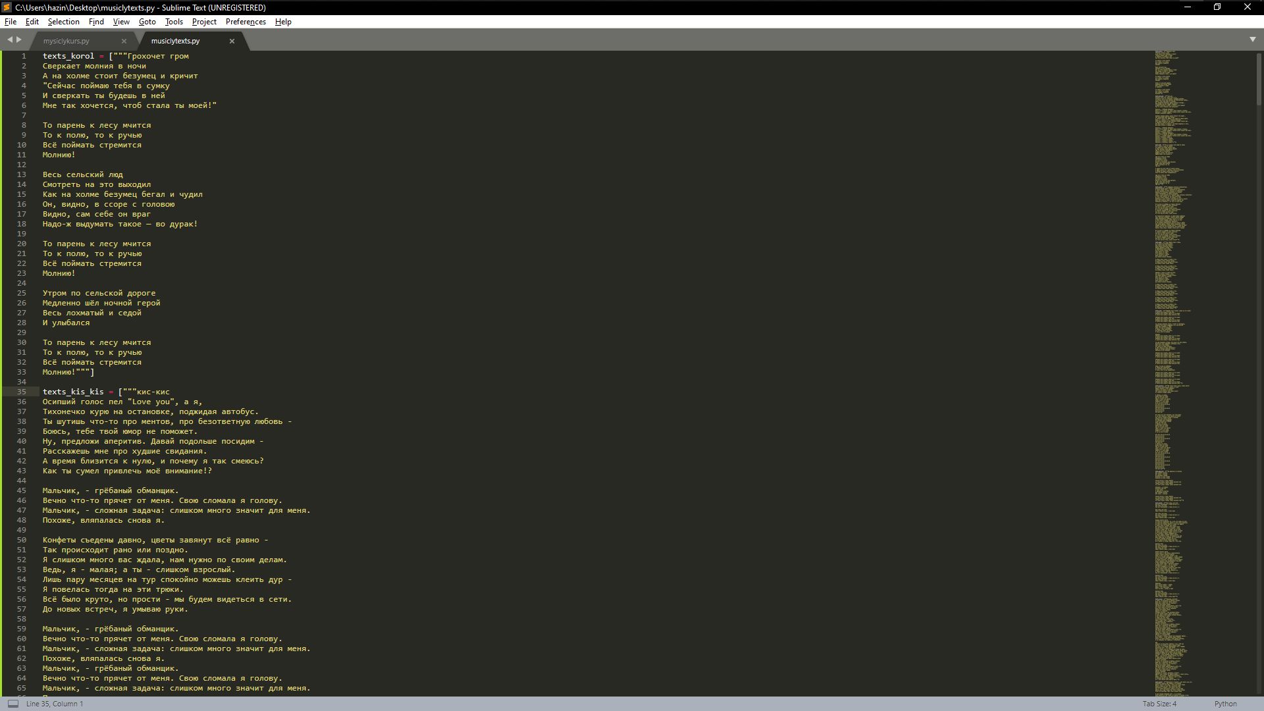
Рисунок 24. добавление текстов в каждую переменную

Сейчас нам нужно импортировать созданный файл с текстами в основную программу и подключить каждую переменную к своему исполнителю.
Импортируем файл:
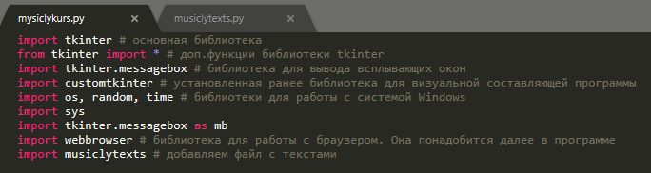
Рисунок 25. импорт файла с текстами в основную программу
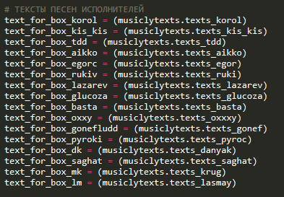

Рисунок 26. обращение к файлу и импорт текстов в переменную

После данных операций, программа выводит текст, созданный в нашем файле. Проверяем работоспособность:
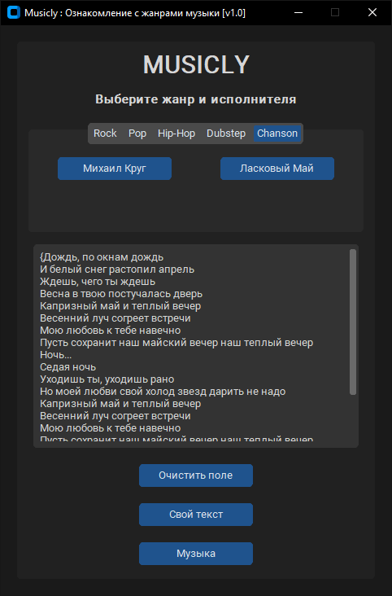
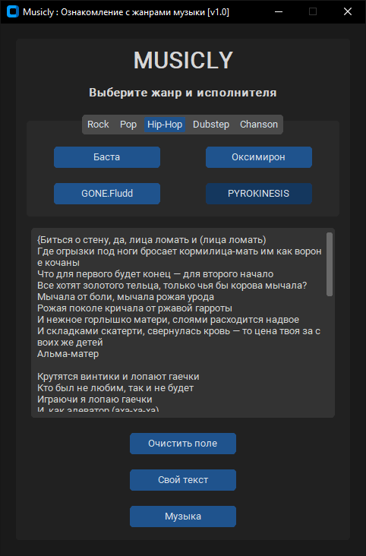
Рисунок 27. проверка вывода текста на text-box в программе

ПРОВЕРКА ОТКРЫТИЯ ВЕБ БРАУЗЕРА ЧЕРЕЗ ПРОГРАММУ
Необходимо проверить корректность открытия веб-браузера программы. Ссылка должна открыться в браузере по умолчанию, в новой вкладке, вне зависимости от того, зарегистрирован пользователь во Вконтакте или же нет.
Пробуем открыть ссылку на авторизованном аккаунте Вконтакте:
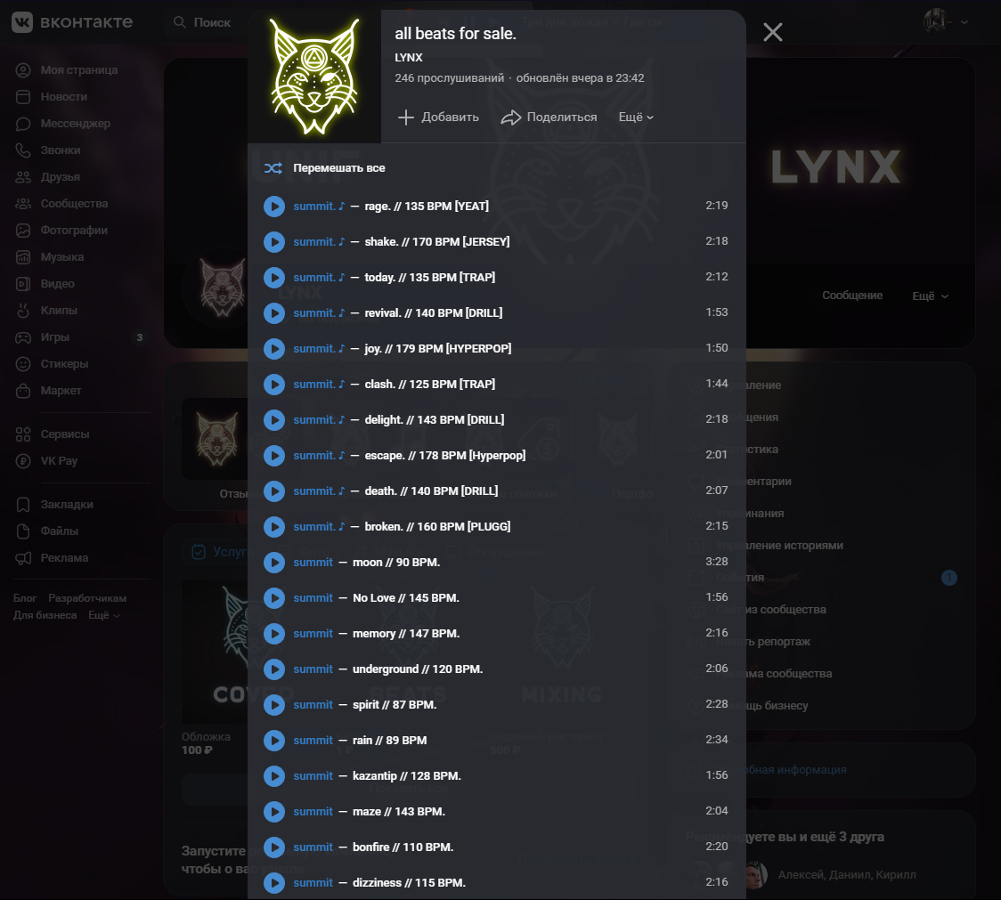
Рисунок 28. проверка ссылки веб-браузера на авторизованном аккаунте
Ссылка открылась корректно и вывела плейлист с мелодиями, которые мы можем послушать.

Теперь выходим из аккаунта и пробуем открыть ссылку ещё раз. Нам нужно получить тот же вариант, где откроется плейлист и можно будет послушать музыку:
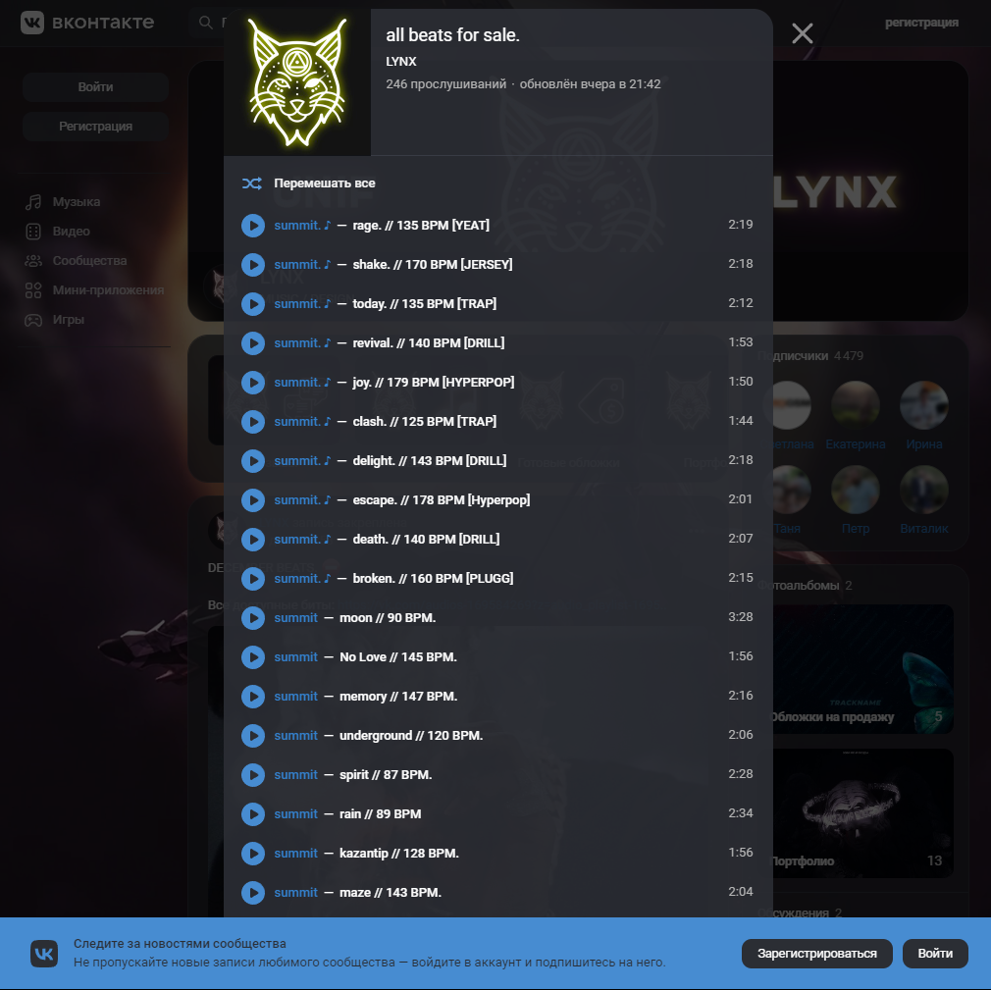
Рисунок 29. проверка ссылки веб-браузера на не авторизованном аккаунте
Открылся тот же плейлист и мы так же можем послушать музыку. Программа работает.

ЗАКЛЮЧЕНИЕ
В ходе выполнения курсовой работы я научился создавать программу для OS Windows / Linux. Я разработал программу, которая позволяет пользователю почитать текст исполнителей разных жанров, а также дал возможность попробовать написать свой текст песни и послушать мелодии для вдохновения. В моем приложении есть удобный и понятный интерфейс через таб-меню и кнопки. Минимализм придаёт строгий вид. В коде можно изменить тему со светлой, на тёмную и поменять цвета кнопок. В будущем планируется добавить смену темы в саму программу, а также сохранение текстов в отдельном файле на ПК пользователя.
Благодаря курсовой работе я получил опыт разработки графических пользовательских интерфейсов на языке программирования Python. В процессе работы я усвоил создание графического интерфейса в библиотеке TkInter и CustomTkInter.

СПИСОК ЛИТЕРАТУРЫ
- https://github.com/TomSchimansky/CustomTkinter
- https://x-minus.club
- https://www.cyberforum.ru/python-beginners/thread2690759.html
- https://vk.com/uniflynx
- https://github.com/git-guides/install-git

